Інформація про одяг в дитячому садку

Informasjon om klær i barnehagen

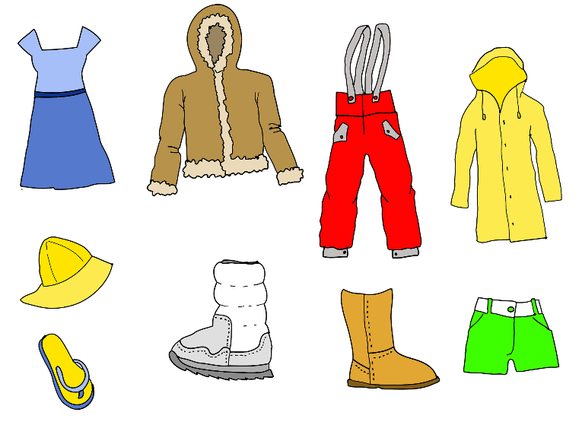
Ілюстрація: Pixabay

Практичний одяг
У дитячий садок діти повинні вдягати практичний одяг, який не сковує рухи. Одяг для дитячого садка повинен бути міцним і витримувати трохи грубе ставлення, це не повинен бути одяг, за який ви дуже переживаєте.

Praktisk tøy
I barnehagen bør barna ha smarte klær som ikke strammer. Barnehageklær bør tåle litt røff behandling og bør ikke være klær som dere er veldig redde for.

Змінний одяг
У кожної дитини є свій кошик, поличка, сумка або місце, де завжди має бути хоча б один комплект змінного одягу. Змінний одяг – це додаткова білизна, шкарпетки, колготки, штани, натільна футболка з довгим чи коротким рукавом і светр, в які дитина може переодягнутися, якщо, наприклад, одяг намокне протягом дня.

Skiftetøy
Hvert barn har hver sin kurv, hylle, pose eller plass hvor det alltid skal ligge minst ett sett med skiftetøy. Skiftetøy er ekstra undertøy, sokker, strømpebukse, bukse, trøye og genser som barnet kan bytte til hvis klærne for eksempel blir våte i løpet av dagen.

Теплий одяг
Ми гуляємо в будь-яку погоду, тому діти повинні мати хороший теплий одяг. У холодні дні потрібні шерсть і фліс.

Varme klær
Vi er ute i all slags vær og barna må derfor ha godt med varme klær. På kalde dager er det nødvendig med ull og fleece.

Полиця
Допоможіть своїм дітям і нам, персоналу, підтримувати гардероб охайним і чистим. Це допоможе дітям знайти підходящий одяг, коли вони вдягатимуться. Заберіть дощовий одяг/комбінезон додому для прання, за потреби. Мокрий одяг забирається додому, а наступного дня приноситься сухий.

Hylla
Hjelp barna deres og oss personalet å holde garderoben ryddig og oversiktlig. Det gjør det enklere for barna å finne riktig tøy når de skal kle på seg. Ta med regntøy/dress hjem for vask ved behov. Vått tøy tas med hjem og tørt tas med dagen etter.

Маркування одягу
Позначте на одязі та взутті дитини ім’я дитини. Тоді буде легше знайти одяг який загубився, і персонал буде знати, кому з дітей належить той чи інший одяг.

Merking av tøy
Merk klær og sko til barnet ditt med navnet til barnet. Da er det lettere å finne igjen klær som blir borte, og personalet kan vite hvem av barna som eier de ulike klærne.

